印度共和國基本資訊
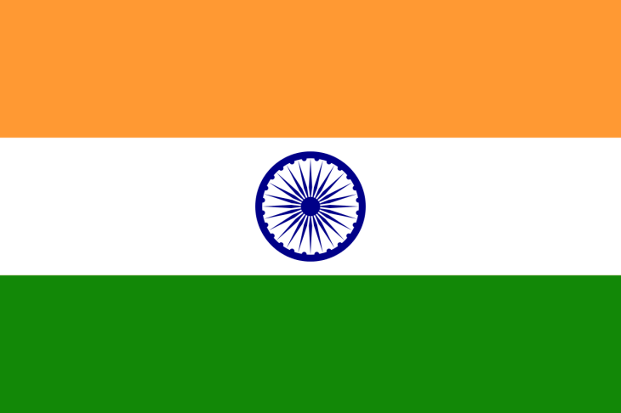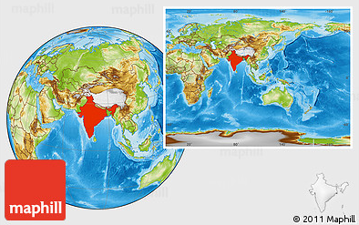
首都 |  | 新德里
土地面積 |  | 328萬7,000平方公里
國慶日 |  | 1月26日
人口 |  | 13.11億人(2019)
與台灣時差 |  | -2.5小時
語言 |  | 英語、印度語、地方方言
宗教 |  | 印度教、伊斯蘭教、基督教、錫克教
通訊 |  | 國碼91
幣別 |  | 盧比 (1US$=76盧比)(2020年4月)
國內生產毛額/  人均國內生產毛額 |  | 2.72兆美元/2,010美元(2018)
失業率 |  | 5.4% (2019)
經濟成長率 |  | 5.0% (2019)
通貨膨脹率 |  | 4.7% (2019)
貿易 |  | 貿易總額： 8,080.27億美元(2019)  進口額： 4,838.64 億美元  出口額：3,241.63 億美元  與我貿易總額：57.9億美元 (2019)  向我國進口額：32.8億美元  向我國出口額：25.1億美元

